职业卫生技术报告信息网上公开记录表
序号 | 公示项目 | 具体内容
1 | 用人单位名称 | 凯登制浆设备(中国)有限公司
2 | 用人单位注册地址 | 济宁市高新区黄屯街道黄金大道10号
3 | 联系人 | 王军伟
4 | 报告名称及编号 | 凯登制浆设备(中国)有限  公司职业病危害因素定期检测2025ZW052201
5 | 项目组人员 | 张垒垒、侯国锋、山姗姗、姚睿
6 | 现场调查人员 | 张垒垒、侯国锋
7 | 现场调查时间 | 2025.05.20 | 用人单位陪同人 | 王军伟
8 | 采样与测量人员 | 张垒垒、侯国锋、山姗姗、姚睿 | 用人单位陪同人 | 王军伟
9 | 采样与测量时间 | 2025.05.22
10 | 现场照片（现场调查及现场采样与测量照片，含企业名称或标识的合影照片） | 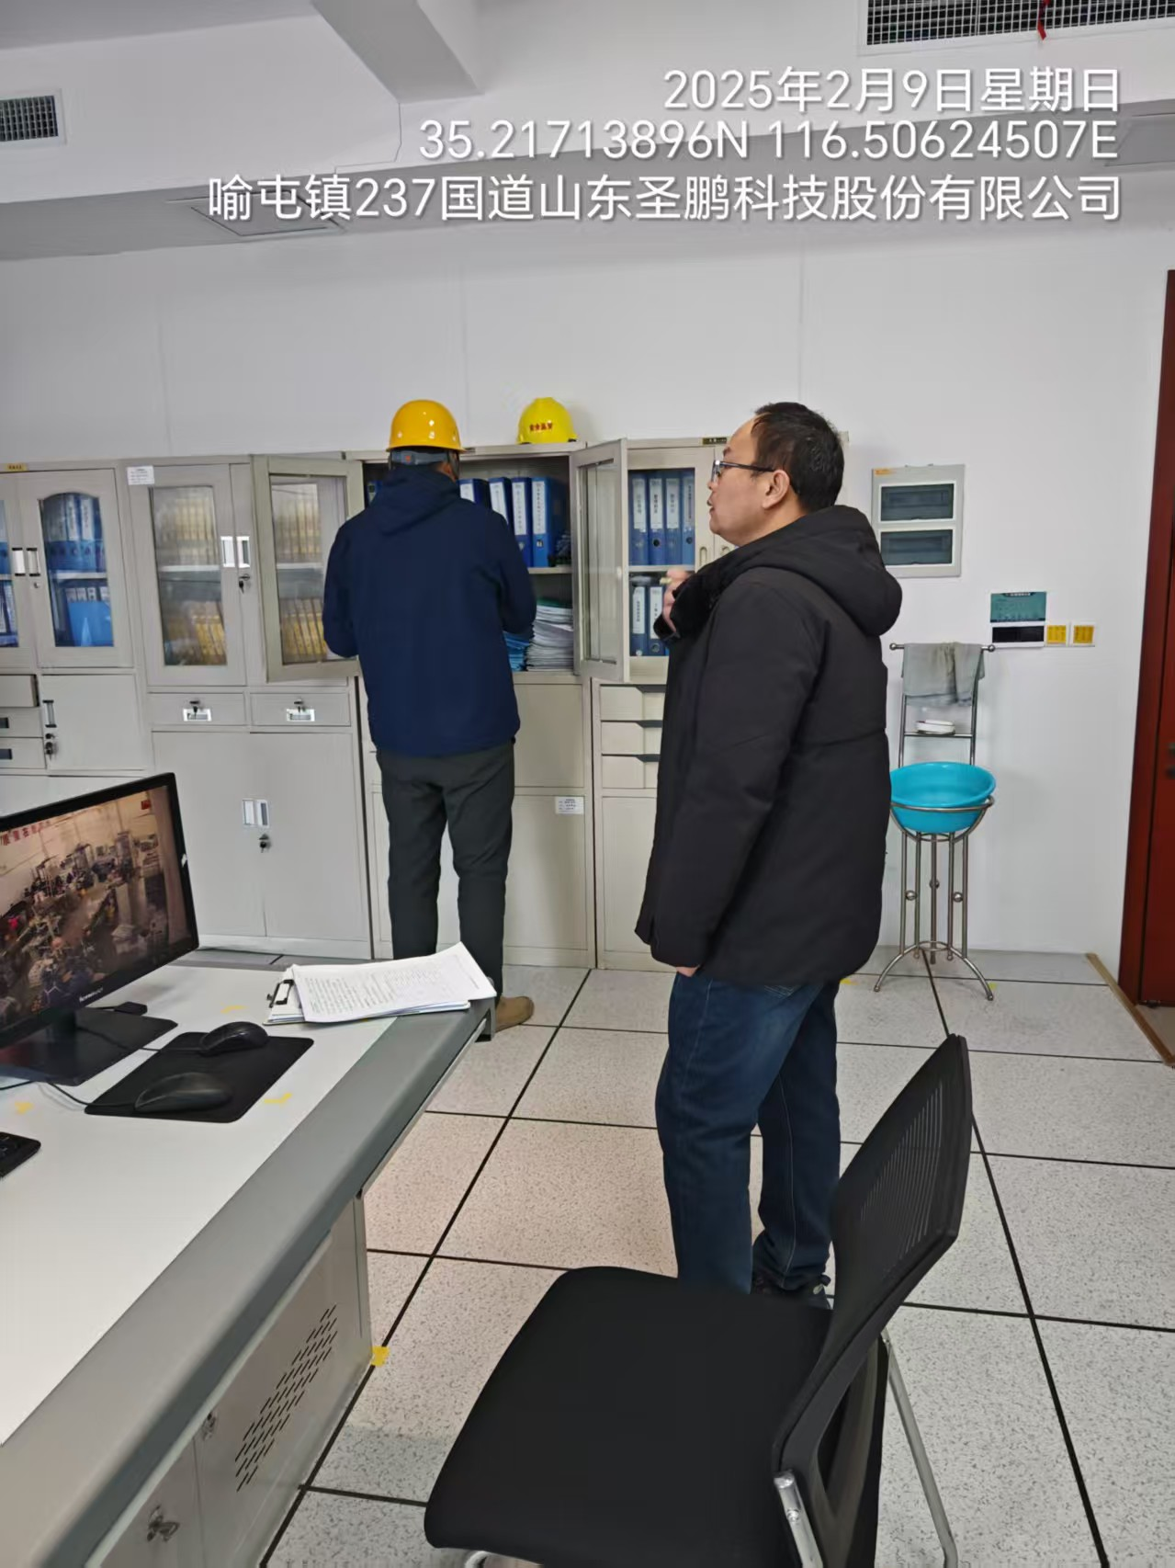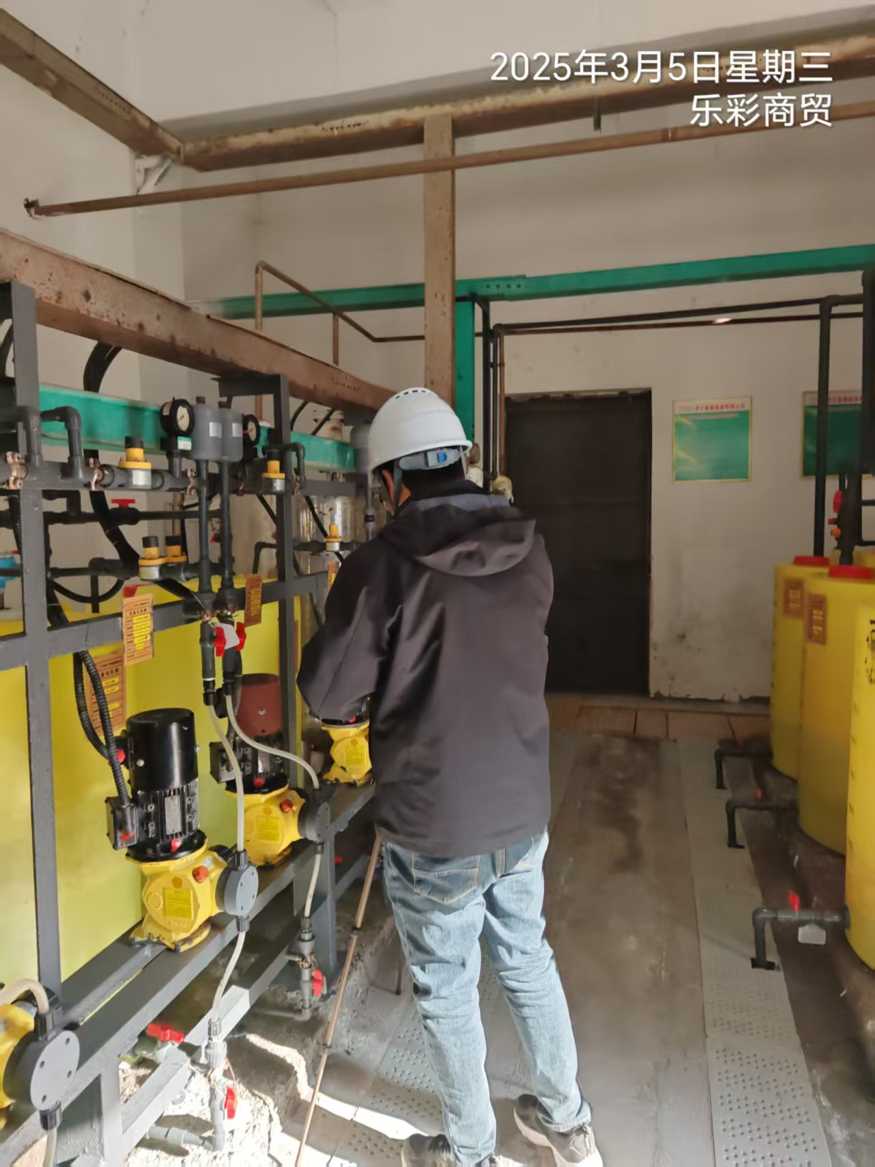  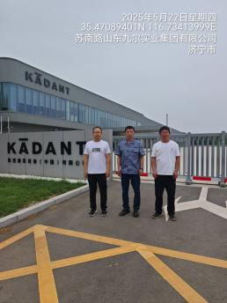  企业生产区域禁止拍照。  